المحاضرة الاولى

عناصر المحاضرة
- مفاهيم عامة
- علاقة القياس بالتقويم
- القياس
- الفرق بين القياس والتقويم
- التقويم القديم والتقويم الحديث
- الفرق بين المنظومة الخطية والتحكم الذاتي

مفاهيم عامة
القياس:
إعطاء قيمة عددية للشئ الذي يراد تقديره..
التقييم:
إصدار حكم لفرض ما على قيمة الأشياء..
التقويم:
عملية الحصول على المعلومات واستخدامها للتوصل إلى أحكام..
الاختبار:
طريقة منظمة للمقارنة بين أداء شخصين أو أكثر..
علاقة القياس بالتقويم
كل قياس لابد أن يتضمن تقويما ولكن ليس بالضروري أن يتضمن كل
تقويم قياسا, ويقتصر القياس على التقدير الوصفي الكمي ,أما التقييم
فيهتم ويشمل التقدير الكمي والنوعي للسلوك وحكماً يقيمه السلوك,
والتقويم يقدم نقاط الضعف وعلاجها ويعزز نقاط القوة, والقياس سابق
للتقييم وأساس له والتقييم سابق للتقويم وأساس له ..

القياس
أهدافة
خصائصة
مستوياتة :
اربع مستويات وهي :
- موازين اسمية
- موازين المسافة
- موازين الرتبة
- موازين النسبة

الفرق بين القياس والتقويم
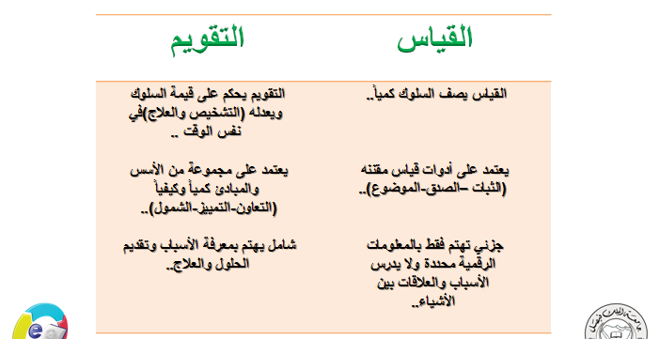
التقويم القديم والتقويم الحديث
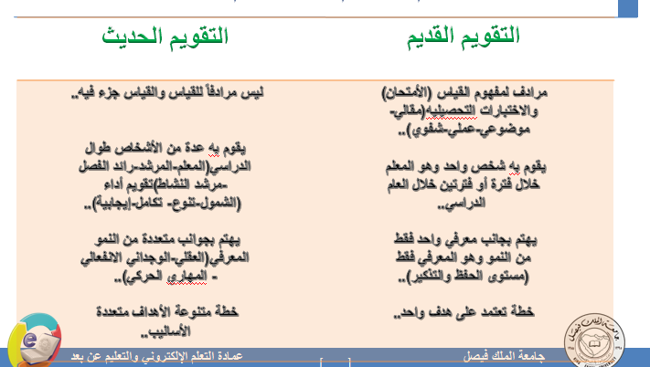
الفرق بين تقويم المنظومة الخطية والتحكم الذاتي:
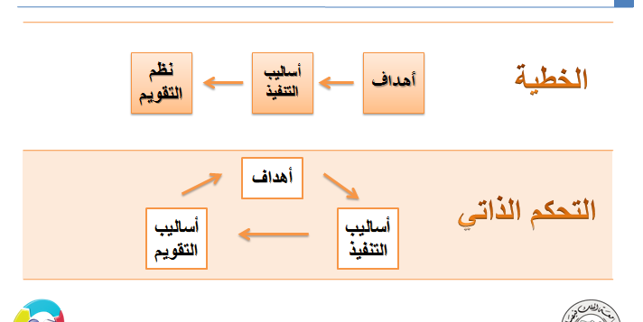

المحاضرة الثانية

عناصر المحاضرة
- أنواع التقويم..
- تعريف كل نوع مع أهدافه وأدواته ..

أنواع التقويم
التقويم حسب التوقيت
التقويم حسب الأسلوب
التقويم حسب المعيار

التقويم حسب التوقيت :
التقويم التمهيدي
التقويم الذي يقدم قبل البرنامج التعليمي..
أهداف
أدوات
التقويم التشخيصي
تقويم يستخدم لتحديد الأسباب التربوية..
أهداف
أدوات
التقويم التكويني
تقويم مستمر طوال عملية التعلم والتعليم..
أهداف
أدوات

التقويم الإجمالي
تقويم يحكم على مدى إحراز نواتج التعلم في المقرر كله أو جزء منه..
أهداف
أدوات
التقويم التتبعي
تقويم يجري عادة بعد الانتهاء من البرنامج بفترة من الزمن..
أهداف

المحاضرة الثالثة

عناصر المحاضرة
- التقويم حسب الأسلوب
- التقويم حسب المعايير

التقويم حسب الأسلوب
ينقسم التقويم إلى عدة أنواع :
التقويم الذاتي
التقويم الموضوعي
التقويم العملي

التقويم الذاتي
ينقسم التقويم الذاتي إلى نوعين :
التقويم الشفوي:
كثيرا من المعلمين يستخدمون التقويم الشفوي كوسيلة لتقويم تلاميذهم .
التقويم التحريري:
هو الذي يتضمن أسئلة مفتوحة تترك للتلميذ حرية تنظيم إجابته عنها.
يعترض استخدام التقويم التحريري عدة معوقات((عيوب وحلولها ))

التقويم الموضوعي
هو ذلك النوع من التقويم الذي تكون أسئلته من النوع المغلق ..
هناك صور عديدة لأسئلة التقويم الموضوعي :
أسئلة الصواب والخطأ
أسئلة التكميل
أسئلة الاختيار من متعدد
أسئلة المقابلة أو المزاوجة

التقويم العملي
هناك صور عديدة لاختبارات التقويم العملي من أهمها:
اختبارات الأداء :
هي التي يطلب فيها من التلاميذ أداء عمل معين أو حل مشكلة ما..
اختبارات التعرف :
تهدف إلى قياس مقدرة التلاميذ على التعرف على الأشياء..
اختبارات الابداع :
لا يحدد للتلاميذ الأدوات والأجهزة بل يطلب منهم عمل أجهزة معينة أو القيام بتجارب ..

التقويم حسب المعايير
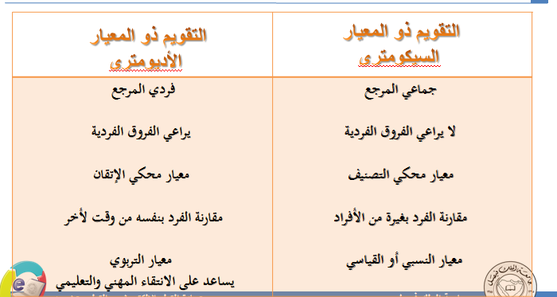

المحاضرة الرابعة

عناصر المحاضرة
- أبعاد عملية التقويم
- مبادئ وأسس عملية التقويم
- خطوات عملية التقويم

أبعاد عملية التقويم
لعملية التقويم عدة أبعاد يمكن إلغاء الضوء عليها فيما يلي:
البعد الأول :تبدأ بتجميع البيانات
البعد الثاني:لابد لها من معايير موضوعية
البعد الثالث:عملية تجميع البيانات تعتمد على القياس
البعد الرابع:التقويم ليس مقصورا على الحكم على مدى تعلم التلاميذ فقط
هناك أدواراً رئيسية للتقويم منها :
-تقويم البرنامج التربوي للمدرسة ككل -تقويم المنهج نفسه
-تقويم تعلم التلاميذ

مبادئ التقويم التربوي السليم :
تشتمل عملية التقويم التربوي على ثمانية مبادئ أساسية وهي:
-عملية التقويم عملية تقدير مستمر
-تهتم عملية التقويم بكل من الوسائل والغايات
-لا تقتصر عملية التقويم على تحديد ما اكتسبه المتعلمين كأفراد بل ما حدث من نمو في الجماعة
-ضرورة وعى القائم بعملية التقويم بمصادر الأخطاء المحتملة في عملية التقويم
الخطأ العيني
الخطأ التخمين
الخطأ التحيز
الخطأ البنية الشخصية

-يهتم التقويم بجميع أوجه المنهج الدراسي والعوامل التي تؤثر فيه
- - يشترك في عملية التقويم كل من له صلة بالخبرات التعليمية المختلفة
- -يعاد النظر في برنامج التقويم في ضوء التغيرات التي تطرأ على المنهج والعوامل الخارجية
- -لا قيمة للتقويم ما لم تتم التغذية المرتجعة التي تؤدي إلى تطوير المنهج

خطوات التقويم :
تمر عملية التقويم بخطوات متتابعة منسقة ..نستطيع في ضوء ذلك أن نلخص خطوات التقويم فيما يلي :
تحديد الأهداف
تحديد المجالات
الاستعداد للتقويم
التنفيذ
تحليل البيانات واستخلاص النتائج
التعديل وفق نتائج التقويم
تجريب الحلول والمقترحات

المحاضرة الخامسة

عناصر المحاضرة
- وظائف التقويم التربوي
- خصائص التقويم التربوي

وظائف التقويم التربوي
عملية التقويم عملية دينامية دائمة التغير ....
يمكن حصر وظائف التقويم التربوي في الأبعاد الآتية:
وظائف التقويم بالنسبة للمتعلم
وظائف التعليم بالنسبة للمعلم
وظائف التقويم بالنسبة للعملية التعليمية
وظائف التقويم التنظيمية في العملية التعليمية

وظائف التقويم بالنسبة للمتعلم
يحقق التقويم التربوي للمتعلم عدة وظائف من أهمها ما يلي :
استشارة دوافع المتعلم للتعلم
الوظيفة التشخيصية للتقويم بالنسبة للمتعلم
الوظيفة الكشفية للتقويم بالنسبة للمتعلم

وظائف التقويم بالنسبة للمعلم
تفيد عملية التقويم المعلم في تحقيق الوظائف الآتية :
تشخيص نواحي القوة والضعف
التعرف على مستويات التلاميذ ومشكلاتهم
توقع العوامل التى قد تؤدي إلى تقدم التلاميذ

وظائف التقويم في العملية التعليمية
للتقويم وظائف هامة في العملية التعليمية من أهمها :
توجيه العملية التعليمية
توفير المعلومات عن مدى تقدم العملية التعليمية
يساعد في التعرف على:
مدى ملائمة المنهج لتحقيق الأهداف المأمولة منه
كفاية الإمكانات البشرية والمادية لتطبيق المنهج
تأثير المدرسة والمنهج في البيئة المحلية والمجتمع ومدى ارتباط أهداف المدرسة
ومناهجها بسوق العمل
مدى استفادة المدرسة من مصادر وإمكانات البيئة والمجتمع

وظائف التنظيمية
هناك وظائف تنظيمية للتقويم تتضافر مع الوظائف السابقة لتحقيق أهداف العملية التعليمية
في أفضل صورة ممكنة ومن وظائف التنظيمية للتقويم ما يلي :
تعديل الأهداف
وضع الأساس السليم للتعامل التربوي مع التلاميذ
التعرف على كفاية المعلم في وظيفته
مساعدة المخططين في التعرف على كفاءة العملية التعليمية
التعرف على فاعلية المناهج الدراسية
مساعدة الآباء في التعرف على مدى أبنائهم

خصائص التقويم التربوي
من أهم هذه الخصائص ما يلي :
الموضوعية
الاستمرارية
الشمولية
الارتباط بالأهداف التعليمية
الاقتصادية
العلمية

المحاضرة السادسة

عناصر المحاضرة
- مبادئ عملية تقويم المدرسة
- مراحل تقويم المدارس
- خصائص التقويم الجيد للمدرسة

مبادئ عملية تقويم المدرسة
المبادئ الأساسية لتقويم المدارس تشتمل على خمسة مبادئ هي:
يجب ألا يكون التلاميذ وانجازاتهم هم الموضوعات الوحيدة لتقويم المدرسة..
يجب ألا يكون النتائج هي الشيء الوحيد الذي ننظر إليه عند تقويم أي برنامج أو مشروع داخل المدرسة...
يجب أن يعمل تقويم المدرسة على خدمة أهداف التقويم التكويني(البنائي ) والتجميعي (النهائي) على حد سواء...
إن احتياجات التقويم الداخلي للمدرسة يمكن أن تتم على أحسن وجه بفريق من المعلمين تعززهم في ذلك المساعدات المناسبة من التدريب
يجب أن يبنى تقويم المدرسة على توحيد التقويم الداخلي والخارجي ودمجهما ..

مراحل تقويم المدرسة
يلاحظ أن عملية تقويم المدرسة لا تتم على مرحلة واحدة وإنما تشمل علي عدد من المراحل يجب تنفيذها عند تقويم أداء أي مدرسة من المدارس وهذه المراحل هي :
التدريب الأساسي
تكوين فريق تقويم المدرسة
جعل التقويم مؤسساتيا
إقامة حوار بين التقويم الداخلي والخارجي

خصائص التقويم الجيد للمدرسة
حتى يكون التقويم عملا أكثر عمقا وأداة أكثر نفعا لابد أن يتحول الأسلوب الوصفي إلى أسلوب أكثر حوارية ولكي يتم ذلك لابد من يتسم التقويم بالخصائص الآتية:
المشاركة بين أطراف عملية التقويم :علاقة بين التقويم والجمهور علاقة ذات طرفين ..
الاحترام المتبادل والثقة المتبادلة بين أطراف عملية التقويم : يجب أن يكون هناك احترام وثقة متبادلين بين الأطراف ..
التواضع:يجب أن يكون من يقومون بالتقويم متواضعين ..
النظر إلى التقويم على أنه عملية وليس نشاطا: يجب أن ننظر إلى التقويم كعملية مستمرة وليس كنشاط يتم مرة واحدة ..
أخلاقيات التقويم تكون قائمة على النظافة والثقة: يجب أن تكون عملية التقويم (لعبة نظيفة ) ويجب أن تكون منصفة للأطراف المشتركة في الحوار...
أن يكون التقويم مرتبطا بقضايا حقيقية : يجب أن يكون التقويم ذا صلة بالقضايا موضع الناقشة والحوار ...
المحاضره السابعه
تقويم الإدارة المدرسية
لكل مدرسة نظام تسعى إدارة المدرسة لترسيخه ويمثل اهتماما كبيرا بالنسبة لها ، فيما يلي سوف نستعرض بعض مبادئ الإدارة المدرسية المهمة لقيام النظام المدرسي :
لا يمكن لأمة أن تحرز التقدم والنجاح في حياتها دون احترام النظام ..
المدرسة من أهم المؤسسات التي يقع على عاتقها تدريب طلابها ...
من أهم واجبات إدارة المدرسة الاهتمام بالنظام ودراسة أسباب الخروج علية ..
يجب أن تشارك جميع عناصر الإدارة المدرسية وتتعاون في مجالاتها المختلفة..
احترام المعلم والرفع من مكانته في المجتمع ..
تطوير الإدارة المدرسية بكافة جوانبها وهياكلها ..
لمجالس الآباء والمعلمين والعلاقات الإنسانية أثر هام في نجاح الإدارة المدرسية ..
هنا نريد أن نركز على ثلاثة نقاط هامة عند تقويم الإدارة المدرسية
تقويم المناهج
عناصر الرئيسية التي يشملها تقويم المناهج:
التعريف :الطريقة التي عرف أو حدد بها كل مؤلف عملية التقويم ..
الهدف: الهدف الذي حدد المؤلف لعملية التقويم ..
التركيز الأساسي: يتعلق ذلك التركيز بالخصائص والصفات التي يقترحها مؤلف المنهج .. دور المقوم: يحدد كل مؤلف واجبات ومسؤوليات وسلطات مختلفة للمقوم .. العلاقة بالأهداف: تعالج هذه النقطة نوع المعلومات الخاصة بأهداف البرنامج المطلوب تحقيقها ..
العلاقة بإصدار الأحكام: تختلف وجهات نظر كل مؤلف عن الآخر ..
أنواع التقويم : يحدد كل مؤلف أنواعا خاصة للتقويم وفق كل منهج من مناهجه ...
التركيب المقترح : يتم عرض المساهمات النظرية أو العلاقات المنطقية بين المصطلحات المعروفة في كافة المناهج ..
معيار الحكم على الدراسات التقويمية : اصطلاح (ماوراء عملية التقويم)..
مقتنيات التقويم: يقدم كل مؤلف بيانات وإجراءات أو محتوى محدد..
المساهمات: يقدم كل مؤلف مساهمة هامة في تصميم الدراسات التقويمية..
المحددات : يجب تقديم عدة نصائح أو تحذيرات لكل أسلوب من أساليب التقويم ..
تقويم التدريس
تأتي أهمية تقويم التدريس من كونه هدفا في حد ذاته، أن تقويم التدريس سار في ثلاثة اتجاهات رئيسية هي :
تحديد الكفايات التدريسية
أسلوب مشاهدة التدريس وعمل تقرير عن مدى نجاحه
البحث عن العائد من نتائج التقيم
المحاضره الثامنه
تقويم جوانب تعلم التلميذ
عند تحليل الأهداف التعليمية نجد الجوانب التي ينبغي تقويمها عند المتعلم والتي تشمل :
الميول
التوافق أو التكيف الاجتماعي والشخصي
المعارف
المهارات
الاتجاهات
التفكير أو التعبير الابتكارى
التفكير الناقد
تقويم التحصيل المعرفي
يتصف تقويم التحصيل المعرفي بما يلي :
تسوده النظرية غالبا،متميزا في طبيعته بهذا عن أنواع التحصيل الأخرى في المجال الفني والمهني.
أنه رسمي يخص مواداً مقررة لدى المدرسة ..
أنه متخصص المحتوى..
أنه عملية جماعية في الغالب ..
أنه معنى بتحصيل القدرات العامة السائدة لدى التلاميذ ..
أن الصفة السائدة لوسائله الرسمية هي كتابية ..
أنواع الاختبارات التحصيلية :
تنقسم اختبارات التحصيل التي تهتم بقياس المعارف لدى التلاميذ إلى أربعة أنواع من الاختبارات وهي :
الاختبارات المقالية :أقدم أنواع الوسائل التقويمية المكتوبة في التربية وتتكون في العادة من نوعين : طويلة و قصيرة
الاختبارات الموضوعية :وسائل قياسية حديثة العهد نسبيا في التربية
الاختبارات المعيارية :يحتوي كل سؤال في الاختبار على محك أو محك أو مستوى عام تقاس على أساسه معارف أو معلومات التلاميذ ..
الاختبارات الأدائية : تختص هذه الاختبارات بتقويم السلوك العملي (الحركي)..
تقويم المهارات
تقويم المهارات تقيس ثلاثة عناصر رئيسية هي :
الدقة السرعة في أداء المهارة الفهم للأعمال والأدوات التي يستمد منها المتعلم
طرق تقويم المهارة :
يمكن قياس المهارة في ثلاثة أبعاد :
الجانب المعرفي الجانب الأدائي ناتج العمل (الأداء)
أنواع اختبارات المهارات :
اختبارات القدرات الاختبارات العملية للمهارات : تنقسم الى ثلاثة أنواع هي :اختبار التعرف اختبار المواقف شبةالطبيعية اختبار عينة العمل

تقويم الاتجاهات
اهتم كثير من الباحثين بتقويم الاتجاهات ووضعوا لذلك طرقا وأساليباً مختلفة لقياسها منها :
أساليب التقويم المباشر :
مقياس ليكرت ، مقياس بوجاردس ، مقياس ثرستون
أساليب التقويم غير المباشر :
الاختبارات الموضوعية ، الاختبارات الاسقاطية
المحاضره التاسعه
تقويم الميول
أن للميول وتقويمها أهمية كبيرة للأسباب التالية :
التعرف على ميول التلاميذ نحو المواد الدراسية وتحصيلها..
معالجة الميول السلبية أو الضعيفة غير الكافية للتحصيل ..
رعاية الميول الايجابية والمحافظة عليها وتوظيفها في إحداث التعليم المطلوب ..
تعريف الميول :
هو استعداد أو النزوع النفسي لقول أو عمل شيء ..أي للقيام بسلوك انساني أو تربوي
مكونات الميل :
الإدراك الذي يمتلكه التلميذ نحو موضوع الميل العاطفة الذاتية (إيجابية –سلبية)
السلوك الحركي المرتبط بموضوع الميل
المؤشرات السلوكية العامة للميول ....
وسائل تقويم الميول :
استطلاعات الرأي ، مقاييس التقدير المتدرجة ، السجلات القصصية أو السجلات الحوادث
دراسة الحالة الخاصة بالتلاميذ ، المذاكرات الشخصية للتلاميذ ، المذاكرات الاسقاطية
مشاريع التلاميذ ، سجلات التلاميذ ،مقابلات التلاميذ ، تقدير الأقران ،التقارير الذاتية
وسائل الملاحظة المتاحة ..
كيفية إعداد مقياس لتقويم ميول التلاميذ
تقويم التكيف الشخصي والاجتماعي
من أساليب تقويم تكيف التلاميذ اجتماعيا وشخصيا ما يلي:
السجل القصصي
هو احد الوسائل الخاصة بالملاحظة المقصودة ..
تقارير أولياء الأمور :
يمكن معرفة الكثير عن النواحي المتعلقة بالتكيف الشخصي والاجتماعي للتلاميذ عن طريق أولياء الأمور ...
استفتاءات الشخصية :
تستخدم استفتاءات الشخصية في محاولة التعرف على مشكلات التلاميذ وقدرتهم على التكيف الشخصي والاجتماعي ...

تقويم التفكير والتعبير الابتكارى
الابتكار هو أرقى مستويات النشاط المعرفي للإنسان وأكثر ..
نوع من التعبير الذاتي ،فلكل تلميذ الحق –عند تقويم الابتكار- أن يقدم استجابة فريدة للسؤال أو المشكلة المطروحة..
يتطلب تقويم الابتكار بعض المتطلبات التي يجب أن تتوافر في الأسئلة أو المواقف أو المشكلات أو المهام التي تطرح على التلاميذ نلخصها فيما يلي :
جدة أو اختلاف المهمة التي يؤديها في مواقف التقويم الابتكارى
تنوع المراجع والمواد والمصادر ، تحرير مهام تقويم الابتكار ، تحديد طبيعة الناتج الابتكارى
لكي تحكم على ابتكار التلميذ قد تحتاج إلى 3 درجات منفصلة وهي :
الطلاقة - المرونة - الأصالة

تقويم التفكير الناقد
يحدث التفكير الناقد عندما يأخذ التلاميذ في تفسير وتحليل ومعالجة المعلومات عند الاستجابة لمشكلة أو سؤال..
مهارات التفكير الناقد :
مهارات التركيز ، مهارات جمع البيانات ، مهارات التذكر ، مهارات التنظيم مهارات التحليل ، مهارات الإنتاج ، مهارات التكامل
أساليب تقويم التفكير الناقد :
الملاحظة قياس السلوكيات بالاختبار
المحاضره العاشره
تعريف الأهداف التعليمية
إذا نظرنا إلى كلمة (الهدف) والمرادف لها كلمة (مقصد) فهما مصطلحان يبدوان متكافئان عند استخدامهما في سياق تربوي أو تدريبي، لذلك نرى أنه من المفيد أن نعرض لتعريف كل من (المقصد) و(الهدف)
المقاصد التربوية :
صياغة موسعة أو عامة للنوايا التربوية وتشير إلى الغرض العام أو الهدف المرغوب فيه من وراء مقرر أو جزء من مقرر..
الأهداف التعليمية :
مجموعة من العبارات أكثر تحديدا وتفصيلا تحدد التوقعات المنتظرة لنتائج العملية التعليمية..
على ذلك نرى أن الأهداف يمكن أن تعبر عن مجموعات خاصة من النشاطات المعرفة تعريفا جيدا
وتوجه المعلم داخل الغرفة الدراسة مع التلاميذ...
الهدف السلوكي :
يحدد شكل ونوع الأداء الذي ينبغي أن يظهره التلميذ كدليل حدوث التعليم لدية

مبررات تحديد الأهداف التعليمية
من الضروري أن يتوفر لدى المعلم معرفة تامة بالأهداف التي تسعى إلى تحقيقها مادة تخصصه ،حيث إن هذه المعرفة تساعده في تحقيق مايلي:
اختبار خبرات تعليمية وطرق وأساليب تدريس ووسائل تعليمية وأوجه نشاط وأساليب تقويمية ..
تعطى له صوره واضحة عن أنواع التغير في السلوك المراد إحداثه لدى الطلاب ..
توفر له فرصة ليصبح مقوما لنفسه بدرجة أفضل ..
تعطى له فرصة لتحقيق تعلم أفضل لأن جهوده وجهود التلاميذ ستكثف نحو تحقيق الأهداف المقصودة..

الاعتراضات المثارة حول تحديد الأهداف
الأهداف التعليمية حسنة الصياغة من أهمية في العملية التربوية فإن البعض يتشكك في جدواها ويثير اعتراضات منها :
أن كتابة الأهداف التعليمية الجيدة يتطلب جهدا كبيرا وخبرة فائقة ..
أن تحديد الأهداف التعليمية مسبقا يقلل من التلقائية وينقص من مرونة المعلم
أن التركيز على أهداف تعليمية محددة بالنسبة لجميع التلاميذ يضر بعملية تفريد التعليم ..
أن استخدام الأهداف التعليمية المحددة يؤدي إلى نتائج تافهة وسطحية..
عندئذ يبرز جانب إيجابي لكل اعتراض من الاعتراضات السابقة..
مصادر الأهداف التعليمية
مجمل المصادر التي تشتق منها الأهداف التعليمية :
فلسفة المجتمع والتربية كمصدر للأهداف
دراسة المتعلم ( التلميذ) كمصدر الأهداف
طبيعة المادة التعليمية
خصائص الأهداف التعليمة الجيدة
الأهداف التعليمية المصاغة صياغة جيدة لابد أن تتوافر فيها مجموعة من الشروط أو المواصفات منها :
الأهداف التعليمية الجيدة ترتكز على سلوك التلميذ (المتعلم ) لا على المعلم..
الأهداف التعليمية الجيدة تصف نواتج التعليم ..
الأهداف التعليمية الجيدة واضحة في معناها ..
الأهداف التعليمية يمكن ملاحظتها وقياسها ..

